Министерство образования и молодежной политики Свердловской области

ГАПОУ СО «Екатеринбургский колледж транспортного строительства»

Основы проектирования баз данных

Отчет по практической работе

на тему: Проектирование базы данных «Практическая №1»

Выполнил: Маруненко Данила

Группа: ПР-21

Преподаватель: С.И. Овчинникова

2024

1 Описание предметной области.

В данном проекте выполняется разработка реляционной базы данных для информационной системы «Учет работы ветлечебницы».

1.1 Постановка задачи.

Главная задача системы – сохранение в базе данных всех необходимых сведений о клиентах и сведений о их животных по итогам приема у врача, формирование необходимых печатных форм для отображения и ввода данных, генерация сводных итогов. Также предусмотрена возможность ознакомления школьников со своими оценками, без права редактирования записей. В системе должен использоваться единый справочник предметов для классов всех параллелей. Информационная система предназначена для двух категорий пользователей: учителя и ученики. Учителя могут просматривать информацию об учениках, добавлять новые записи, а также удалять старые записи. Ученики могут получить сведения о своей успеваемости.

2 Концептуальная модель базы данных

При разработке ER-моделей мы должны получить следующую информацию о предметной области:

˗ список сущностей предметной области;

˗ список атрибутов сущностей;

˗ описание взаимосвязей между сущностями.

После анализа предметной области мы выделили три сущности: «Ученик», «Оценка», «Предмет». Следующим шагом определим атрибуты всех сущностей и выделим ключевые атрибуты (рис. 1).

|  |  |  |
| --- | --- | --- |
| Ученик | Оценка | Предмет |
| Номер | Номер | Номер |
| Фамилия  Имя  Отчество  Класс  Возраст  Увлечения | Оценка | Предмет |
|  |  |

Рис. 1. Список абитуриентов

Домены из которых атрибуты берут свои значения, приведены в таблице. Здесь же приведены ограничения для атрибутов на уровне кортежей: повторяемость, обязательность и значения по умолчанию.

Таблица 1. Список атрибутов с ограничениями

|  |  |  |  |  |
| --- | --- | --- | --- | --- |
| Атрибут | Ограничение | Gjdnjhjcajifhufwuidfw | Обязател  ь  ность | Значение по  умолч  а  нию |
| Номер Ученика |  | - | + | нет |
| Фамилия |  | + | + | нет |
| Имя |  | + | + | нет |
| Класс | 1. | + | + | нет |
| Возраст | 2. | + | + | нет |
| Увлечения | 4. | + | - | нет |
| Номер Предмета |  | - | + | нет |
| Оценка | 3. | + | + | нет |
| Предмет |  | + | + | нет |

Примечания:

1. Класс записывается в таком формате: номер класса, буква (без пробелов между ними)
2. 12<=Возраст<=16
3. Целое число от 2 до 5
4. Записываются через запятую в произвольном порядке

Определим типы связей и построим начальную ER-модель данных

(рис. 2).

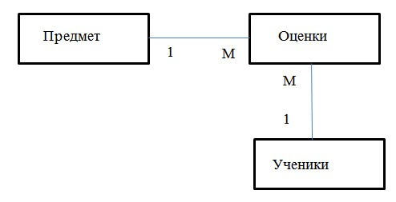

Рис. 2. Начальная ER - модель данных

Преобразование концептуальной модели в концептуальную схему выбранной реляционной СУБД осуществляется в следующей последовательности.

* 1. Для каждой сильной сущности ER-модели создается отдельная таблица, а для каждого атрибута сущности создается столбец таблицы. Ключевой атрибут становится первичным ключом, а дополнительные ключевые атрибуты - потенциальными ключами.
  2. Для каждой слабой сущности также создается отдельная таблица, в которой должны присутствовать ключевые столбцы доминирующих таблиц. В зависимости от вида связи устанавливаются ключевые атрибуты таблицы.
  3. Далее необходимо создать внешние ключи, обеспечивающие ссылочную целостность, по указанному типу связи в ER-модели.

Вполне возможно, что в ER-схеме будет присутствовать избыточность данных, поэтому необходимо нормализировать базу данных, как минимум, до нормальной формы Бойса-Кодда (рис. 3).

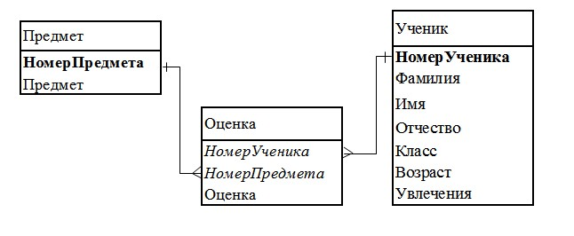

Рис. 3. Концептуальная ER-диаграмма

1. В физической модели каждой сущности будет соответствовать таблица базы данных, а каждому атрибуту – поле таблицы.

Таблица 2. Ученик

|  |  |
| --- | --- |
| Имя поля | Тип данных |
| **Номер Ученика** | Счетчик |
| Фамилия | Текстовый |
| Имя | Текстовый |
| Класс | Текстовый |
| Возраст | Числовой |
| Увлечения | Memo |

Таблица 3. Оценка

|  |  |
| --- | --- |
| Имя поля | Тип данных |
| Номер Ученика | Числовой |
| Номер Предмета | Числовой |
| Оценка | Числовой |

Таблица 4. Предмет

|  |  |
| --- | --- |
| Имя поля | Тип данных |
| **Номер Предмета** | Счетчик |
| Предмет | Текстовый |

Физическая ER-диаграмма представлена в приложении 1.